Web编程实践实验报告
（实验八）
学号： 姓名：
实验项目名称：事件 教师评分：

一、实验目的
了解JavaScript事件处理的基本概念
理解JavaScript事件处理模型
掌握JavaScript常用事件及处理

二、预习内容及要求
1. 事件流模型
2. 事件处理程序
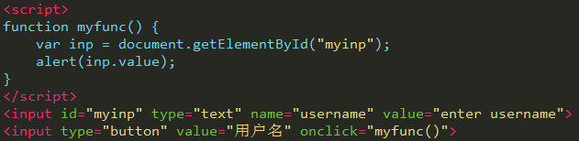
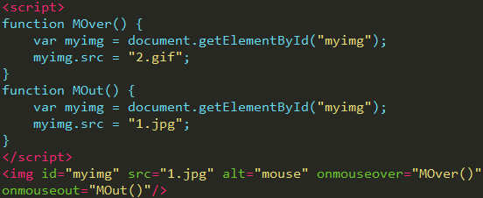
3. 事件对象
4. 事件类型
焦点事件
鼠标和滚轮事件
键盘和文本事件

三、实验内容、操作过程及实验结果记录
1. 对于页面上的一幅图片，鼠标悬停在图片上时切换成另一幅图，鼠标离开时，还原成原来的图片

2. 实现在页面上的一幅图片，能够跟随鼠标移动。

3. 实现在页面上的一幅图片，可以通过上下左右键控制图片在页面上移动。

4.在页面上建立一个自定义菜单，菜单内容如图所示，当单击菜单选项时，可以改变页面上文字相应设置。
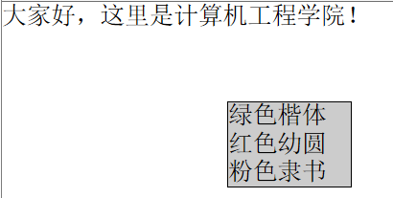

5.在页面上有两个div块，实现内部div块可以在其外部容器div块中随意拖动，并实现磁吸效果。

6.页面上有一张图片和一个自定义滚动条，实现如下效果：拖动滚动条，可以改变图片大小。

四、实验过程中所遇问题思考与讨论(可写个人体会,或相关理论知识，根据个人具体情况选做)

